
المملكة العربية السعودية
وزارة التعليم
مكتب التعليم بمحافظة ضرية
الابتدائية الأولى بضرية

الصف: خامس ابتدائي
اليوم : الأحد
التاريخ : 30/ 11 /1444ه
الفترة : الأولى
الزمن : ساعتان

اختبار نهاية الفصل الدراسي الثالث ( الدور الأول)

مادة الرياضيات للصف الخامس ابتدائي
اسم الطالبة : ........................................ رقم الجلوس : ............

للعام الدراسي 1444 ه

رقــــم الــســــؤال | الدرجة | الدرجة رقما | الدرجة كـــــتابة | المصححة | المــــراجعة | المــــــدقـقـة
السؤال الأول | 12
السؤال الثاني | 10
السؤال الثالث | 12
السؤال الرابع | 6
درجة الاختبار النهائية: فقط لا غير من 40 درجة

النجاح ليس إنجازاً بقدر ما هو قدرة مستمرة على الإنجاز
السؤال الأول : اختر الإجابة الصحيحة فيما يأتي :
12
١ | الوحدة المستخدمة لقياس الطول
١ | أ) | م | ب) | طن | ج) | جم | د) | دقيقة
٢ | الزمن المنقضي من ٢٠ : ٩ صباحاً الى ٥٨ : ١١ صباحاً هو
٢ | أ) | ٣٨ : ٢ | ب) | ٣٠ : ٤ | ج) | ٤٠ : ١ | د) | ٣٣ : ٣
٣ | 5 م = ..................... سم
٣ | أ) | ٥٠ | ب) | ٥٠٠ | ج) | ٥ | د) | ٥٠٠٠
٤ | 6000 م = .................... كلم
٤ | أ) | ٦٠٠٠٠ | ب) | ٦ | ج) | ٦٠ | د) | ٦٠٠
٥ | من وحدات قياس الكتلة
٥ | أ) | لتر | ب) | ملمتر | ج) | جرام | د) | ساعة
٦ | ٥٠٠0 كجم = ................... طن
٦ | أ) | ٥٠٠ | ب) | ٥٠ | ج) | ٥ | د) | ٥٠٠٠٠
٧ | من وحدات السعة
٧ | أ) | ث | ب) | سم | ج) | جم | د) | ل
٨ | 3 ل = ................... مل
٨ | أ) | ٣ | ب) | ٣٠ | ج) | ٣٠٠ | د) | ٣٠٠٠
٩ | من وحدات الزمن
٩ | أ) | الساعة | ب) | الطن | ج) | الجرام | د) | المتر
١٠ | 3 س = ...................... د
١٠ | أ) | ١٨٠ | ب) | ٦٠ | ج) | ١٨ | د) | ٢٠٠
١١ | اوجدي ناتج الجمع $=\frac{١}{٨}+\frac{٣}{٤}$
١١ | أ) | $$\frac{٤}{٨}$$ | ب) | $$\frac{٧}{٨}$$ | ج) | $$\frac{٦}{٤}$$ | د) | $$\frac{٢}{٤}$$
١٢ | اوجدي ناتج الطرح $= \frac{١}{٢}- \frac{٥}{٦}$
١٢ | أ) | $$\frac{٤}{٦}$$ | ب) | $$\frac{٢}{٦}$$ | ج) | $$\frac{١}{٢}$$ | د) | $$\frac{٤}{٢}$$
السؤال الثاني :
10
ضع اشارة ( ) امام العبارة الصحيحة وعلامة ( x) امام العبارة الخاطئة:
١/ تقاس المسافة بين الرياض وجده ب الكيلومتر ( )
٢/ ٢٣٠٠ ملجم $<$ ٢ جم ( )
٣/ الكسور المتشابهة هي الكسور التي لها المقام نفسه ( )
٤/ الزمن المنقضي هو الفرق بين زمن بداية حدث وزمن نهايته ( )
٥/ الوحدة المناسبة لقياس طول النهر هي الكيلومتر ( )
٦/ $\frac{1}{2}$ وحدات الزمن هي اللتر و المللتر ( $\frac{1}{2}$ )
7/ الشكل الرباعي هو مضلع له خمس أضلاع وخمس زوايا ( $\frac{1}{2}$ )
8/ نقطة الأصل في المستوى الإحداثي عبارة عن الزوج المرتب ( 1,1 ) ( $\frac{1}{2}$ )
9/ قانون مساحة المستطيل عبارة عن : ح= س+ س ( $\frac{1}{2}$ )
10/ المخروط عبارة عن مجسم له قاعدتان دائريتان متوازيتان ومتطابقتان ( $\frac{1}{2}$ )
السؤال الثالث أكملي الفراغات :
12

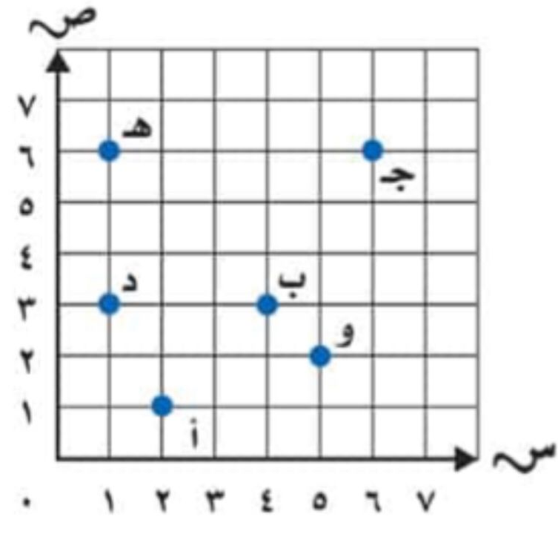
7) الأزواج المرتبة لنقاط
أ .........................
جـ .........................
د .........................
(4 ,3 ) .........................
(1 ,6 ) .........................
(5 ,2 ) .........................

السؤال الرابع:
6
- اوجدي ناتج الجمع : 2) اوجدي ناتج الطرح :
$\frac{٣}{٧}+\frac{١}{٧}$ =
$$=\frac{٢}{ ٥}- \frac{٣}{٥}$$

3)حديقة مستطيلة الشكل طولها 32 متراً وعرضها 14 متراً أوجدي طول السياج اللازم لإحاطتها
.............................................................................................................
............................................................................................................
4) أوجدي المساحة حيث أن ل= 9 كلم و ض= 1 كلم ( اكتبي القانون ثم أوجدي الناتج)
......................................................................................................
......................................................................................................
انتهت الأسئلة تمنياتي لكن بالتوفيق
4) أوجدي محيط المضلع  ...............................................  ............................................... | 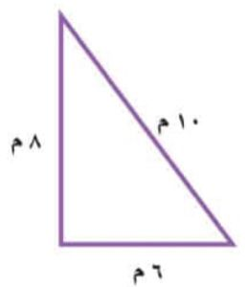
5) قدري مساحة الشكل  ...................................................  ...................................................  ................................................... | 